

NATIONAL INSTITUTE OF TECHNOLOGY KARNATAKA

SURATHKAL, MANGALORE - 575 025

Course Code – CS111

Course Name – Computer Programming Lab

Lab - 06

Date – July 13, 2021

Submitted To

Marwa Mohiddin Ma’am

Department of Computer Science and Engineering

National Institute of Technology Karnataka, Surathkal

Submitted By

Md Rakib Hasan

Roll – 201CS132

Department of Computer Science and Engineering

**Structures and Union**

**Question – 1**

Program to input and display book information (Title of the book, Author, ISBN, Price)

**Answer**

#include<stdio.h>

#define MAX_SIZE 100

typedef struct {

    char book_title[MAX_SIZE];

    char author[MAX_SIZE];

    int isbn;

    int price;

} book_info;

int main()

{

    int n, i;

    printf("How many books? > ");

    scanf("%d", &n);

    book_info book[n];

    for(i=0; i<n; i++)      //taking input

    {

        printf("\nEnter information for book %d: \n", i+1);

        printf("Enter title: ");

        scanf(" %[^\n]%*c", book[i].book_title);

        printf("Enter author name: ");

        scanf(" %[^\n]%*c", book[i].author);

        printf("Enter ISBN: ");

        scanf("%d", &book[i].isbn);

        printf("Enter price: ");

        scanf("%d", &book[i].price);

    }

    for(i=0; i<n; i++)      // printing information

    {

        printf("\n\nInformation of \"%s\":\n", book[i].book_title);

        printf("Author name: %s\n", book[i].author);

        printf("ISBN: %d\n", book[i].isbn);

        printf("Price: %d", book[i].price);

    }

    return 0;

}

**Output**

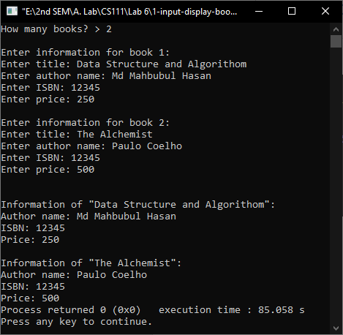

**Question 2**

Program to accept 5 people’s name, address, telephone number and to search for the information of a particular person-

1. Based on name
2. Based on telephone number

**Answer**

#include <stdio.h>

#include <string.h>

#define MAX_SIZE 100

typedef struct //structure

{

    char name[MAX_SIZE];

    char address[MAX_SIZE];

    int tel_num;

} person_info;

//functions

void search(char name[], person_info person[]);

void search_tel(int n, person_info person[]);

void show_info(int n, person_info person[]);

int main()

{

    person_info person[5];

    int i, n, tel;

    char name[MAX_SIZE];

    for (i = 0; i < 5; i++)

    {

        printf("\nEnter Information for person %d:\n", i + 1);

        printf("Enter name: ");

        scanf(" %[^\n]%*c", &person[i].name);

        printf("Enter address: ");

        scanf(" %[^\n]%*c", &person[i].address);

        printf("Entre telephone number: ");

        scanf("%d", &person[i].tel_num);

    }

    printf("\nSearch Menu: \n");

    printf("1. Based on name.\n");

    printf("2. Based on telephone number\n");

    printf("Select menu: ");

    scanf("%d", &n);

    switch (n)

    {

    case 1:

        printf("Enter name: ");

        scanf(" %[^\n]%*c", name);

        search(name, person);

        break;

    case 2:

        printf("Enter telephone number: ");

        scanf("%d", &tel);

        search_tel(tel, person);

        break;

    default:

        printf("Wrong Input. Program closed");

        break;

    }

    return 0;

}

//search by name

void search(char name[], person_info person[])

{

    int i;

    for (i = 0; i < 5; i++)

    {

        if (strcmp(name, person[i].name) == 0)

        {

            break;

        }

    }

    show_info(i, person);

}

//search by telephone number

void search_tel(int n, person_info person[])

{

    int i;

    for (i = 0; i < 5; i++)

    {

        if (n == person[i].tel_num)

        {

            break;

        }

    }

    show_info(i, person);

}

//show result

void show_info(int i, person_info person[])

{

    if (i >= 5)

    {

        printf("\nNOT FOUND");

    }

    else

    {

        printf("\nInformation of \"%s\": \n", person[i].name);

        printf("Address: %s\n", person[i].address);

        printf("Telephone Number: %d", person[i].tel_num);

    }

}

**Output**

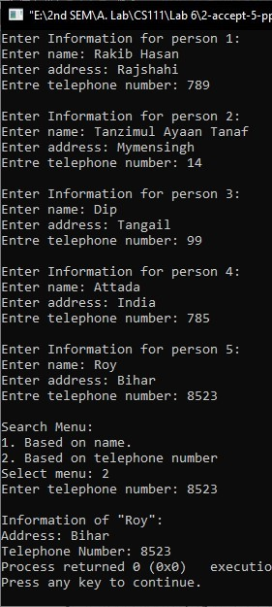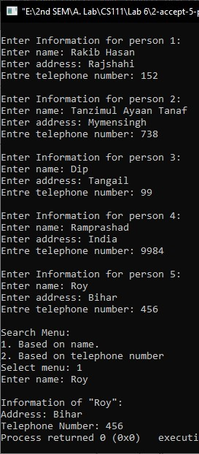

**Question – 4**

Store the item number, item name, unit price and quantity in stock of N items in a supermarket. Display the following list of items present in the stock.

1. List of items with unit price greater than Rs 129
2. List of items with quantity in stock less than 5

**Answer**

#include <stdio.h>

#define MAX_SIZE 100

typedef struct

{

    int item_num;

    char item_name[MAX_SIZE];

    int unit_price;

    int quantity;

} items;

//functions

void list_by_unit_price(int n, items item[]);

void list_by_quantity(int n, items item[]);

int main()

{

    int n, i, option;

    printf("Total Items: ");

    scanf("%d", &n);

    items item[n];

    for (i = 0; i < n; i++)

    {

        printf("\nInformation of Item %d: \n", i + 1);

        printf("Enter Item Number: ");

        scanf("%d", &item[i].item_num);

        printf("Enter Item Name: ");

        scanf(" %[^\n]%*c", item[i].item_name);

        printf("Enter Unit Price: ");

        scanf("%d", &item[i].unit_price);

        printf("Enter Quantity: ");

        scanf("%d", &item[i].quantity);

    }

    printf("\nMenu for selecting list of items: \n");   //selecting menu

    printf("1. With unit price greater than Rs129\n");

    printf("2. With quantity in stock less than 5\n");

    printf("Select Option: ");

    scanf("%d", &option);

    printf("\n\n");

    switch (option)

    {

    case 1:

        list_by_unit_price(n, item);

        break;

    case 2:

        list_by_quantity(n, item);

        break;

    default:

        printf("Wrong Input. Program Closed");

        break;

    }

    return 0;

}

//function for getting list item with unit price > Rs 129

void list_by_unit_price(int n, items item[])

{

    int i;

    for (i = 0; i < n; i++)

    {

        if (item[i].unit_price > 129)

        {

            printf("%s\n", item[i].item_name);

        }

    }

}

//function for getting list item with quantity < 5

void list_by_quantity(int n, items item[])

{

    int i;

    for (i = 0; i < n; i++)

    {

        if (item[i].quantity < 5)

        {

            printf("%s\n", item[i].item_name);

        }

    }

}

**Output**

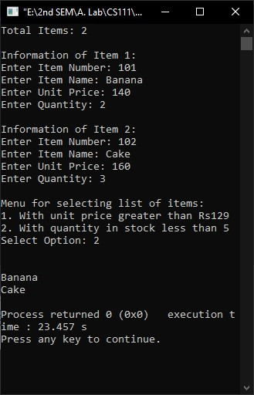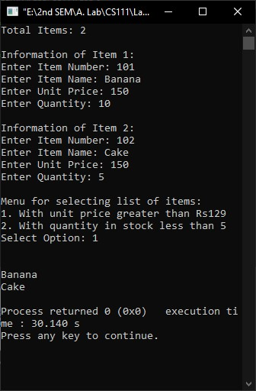

**Question – 5**

Write a menu driven program for the following

1. Add two distances (in inch-feet) using structure
2. Add two complex numbers by passing structure to a function
3. Calculate the difference between two time periods using structure

**Answer**

#include <stdio.h>

// structures

typedef struct

{

    double inch;

    double feet;

} distance;

typedef struct

{

    double real;

    double imaginary;

} complex;

typedef struct

{

    int sec;

    int min;

    int hour;

} time;

// functions

void add_two_distance();

void add_two_complex_number();

void add_com(complex com[]);

void difference_between_two_time();

int time_dif(time time[]);

int main()

{

    int n;

    printf("Menu: \n");

    printf("1. Add two distances(in inch-feet) using structure.\n");

    printf("2. Add two complex number by passing structure to a function.\n");

    printf("3. Calculate the difference between two time periods using structures.\n");

    printf("Select Option: ");

    scanf("%d", &n);

    switch (n)

    {

    case 1:

        add_two_distance();

        break;

    case 2:

        add_two_complex_number();

        break;

    case 3:

        difference_between_two_time();

        break;

    default:

        printf("Wrong Input, Program closed");

    }

    return 0;

}

//function to calculate distance

void add_two_distance()

{

    int i;

    double result = 0;

    distance dist[2];

    for (i = 0; i < 2; i++)

    {

        printf("\nEnter inch for distance %d: ", i + 1);

        scanf("%lf", &dist[i].inch);

        printf("Enter feet for distance %d: ", i + 1);

        scanf("%lf", &dist[i].feet);

    }

    for (i = 0; i < 2; i++)

    {

        result += (dist[i].inch + (dist[i].feet * 12));

    }

    printf("\nTotal Distance = %.2lf inch\n", result);

}

//function for addition of complex number

void add_two_complex_number()

{

    int i;

    complex com[2];

    for (i = 0; i < 2; i++)

    {

        printf("\nEnter Information for complex %d:\n", i + 1);

        printf("Real part: ");

        scanf("%lf", &com[i].real);

        printf("Imaginary part: ");

        scanf("%lf", &com[i].imaginary);

    }

    add_com(com);

}

//complex addition

void add_com(complex com[])

{

    int i;

    double real = 0, ima = 0;

    for (i = 0; i < 2; i++)

    {

        real += com[i].real;

        ima += com[i].imaginary;

    }

    printf("\nAddition = %.2lf + %.2lfi\n", real, ima);

}

//difference between two time

void difference_between_two_time()

{

    int i, sec_dif, h, m, s;

    time t[2];

    for (i = 0; i < 2; i++)

    {

        printf("\nEnter information for time %d:\n", i + 1);

        printf("Enter Hour: ");

        scanf("%d", &t[i].hour);

        printf("Enter Minute: ");

        scanf("%d", &t[i].min);

        printf("Enter Second: ");

        scanf("%d", &t[i].sec);

    }

    sec_dif = time_dif(t);

    h = sec_dif / 3600;

    m = (sec_dif % 3600) / 60;

    s = (sec_dif % 3600) % 60;

    printf("\nDifference is %d hours %d minutes %d seconds\n", h, m, s);

//time difference calculation

int time_dif(time time[])

{

    int t1, t2, dif;

    t1 = (time[0].hour * 3600) + (time[0].min * 60) + time[0].sec;

    t2 = (time[1].hour * 3600) + (time[1].min * 60) + time[1].sec;

    dif = t1 >= t2 ? (t1 - t2) : (t2 - t1);

    return dif;

}

**Output**

